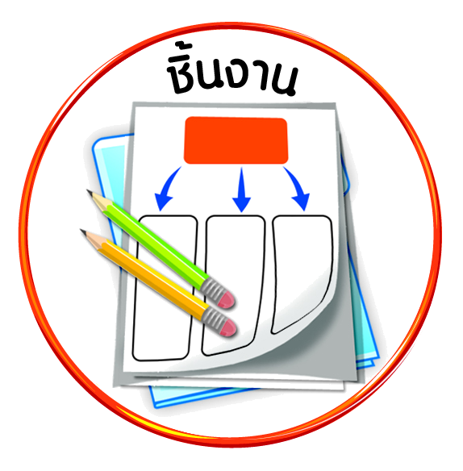


ได้_____คะแนน
คะแนนเต็ม ๑๐ คะแนน
ชิ้นงานที่ ๑๒ เรื่อง แนวทางการแก้ปัญหาโดยสันติวิธี

วันที่ เดือน พ.ศ. .
ชื่อ ชั้น เลขที่ .

ให้นักเรียนวิเคราะห์ปัญหาความขัดแย้งในท้องถิ่นของตนเอง ในด้านที่กำหนดให้มา ๑ ตัวอย่าง พร้อมเสนอแนวทางการแก้ปัญหาโดยสันติวิธี

๑. การจัดการทรัพยากรธรรมชาติ (น้ำ ป่าไม้ ที่ดิน)
๒. การขัดแย้งทางความคิด

ปัญหาความขัดแย้ง
ผลกระทบ

สาเหตุ

แนวทางการแก้ปัญหาโดยสันติวิธี

